ЗАНЯТИЕ 23.

…………………………………………………………………………………………………………
- Упражнение «Логический ряд». Подумай и нарисуй в пустой клетке пропущенную фигуру.

…………………………………………………………………………………………………………
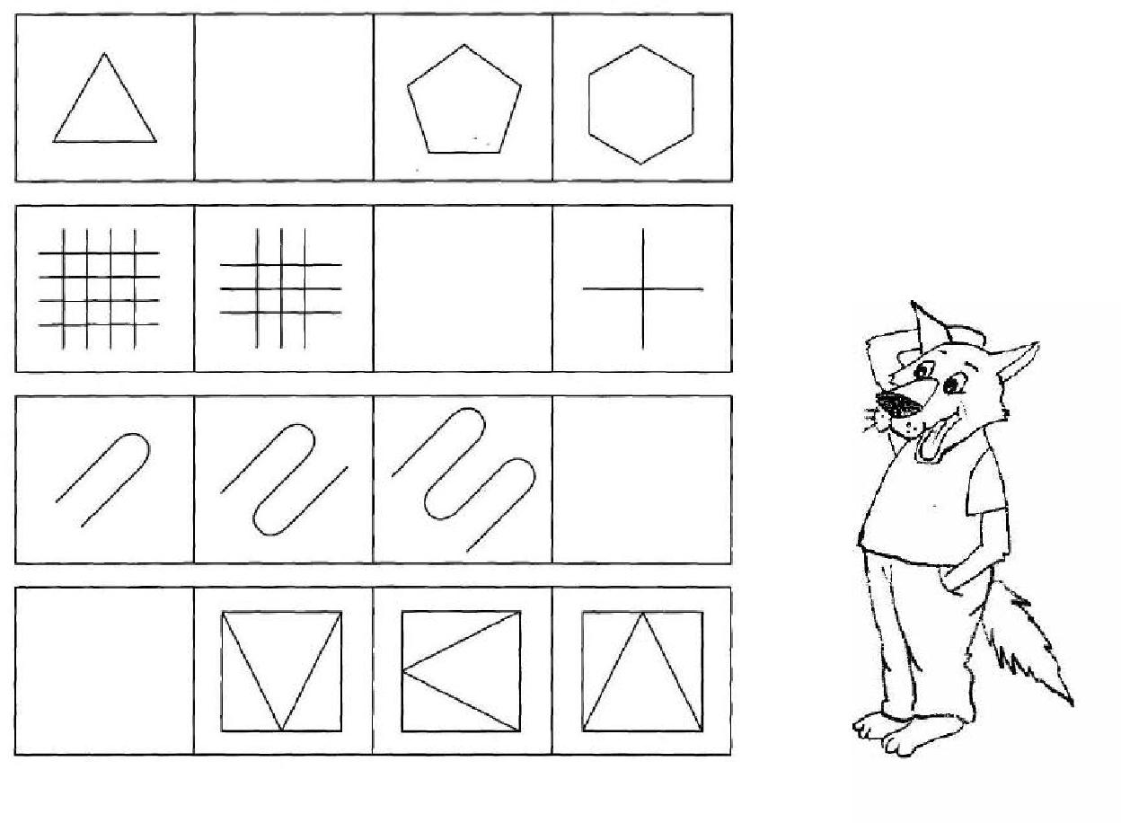

…………………………………………………………………………………………………………

- Упражнение «Внимание! Внимание!». В каждом цветочке поставь

«плюсик», в грибочке - «палочку», в листочке - «галочку», в елочке - «точку», в яблочке - «кружочек».
…………………………………………………………………………………………………………
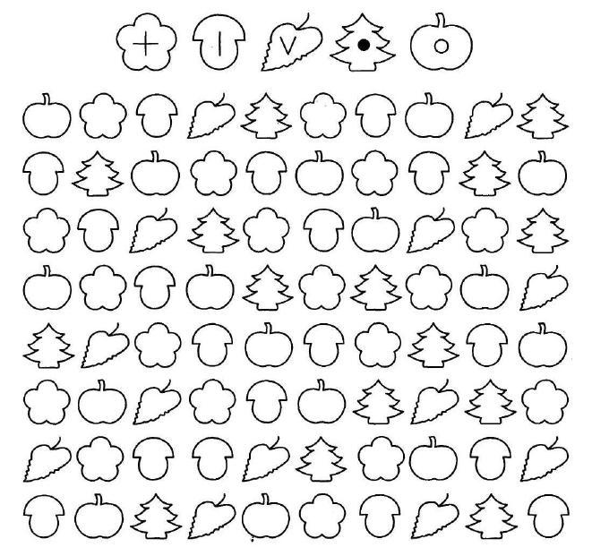

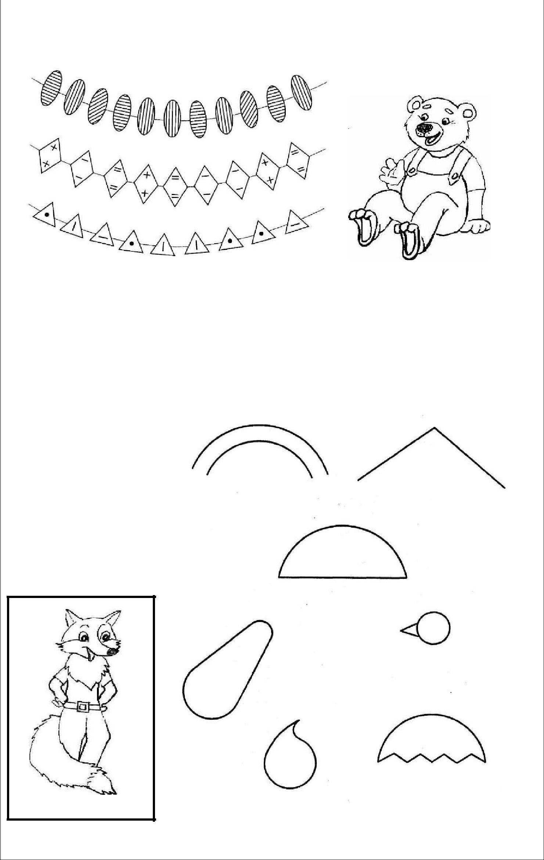
…………………………………………………………………………………………………………

- Упражнение «Логическая цепочка». Найди ошибку в каждой цепочке.
…………………………………………………………………………………………………………

…………………………………………………………………………………………………………

- Упражнение «Фантазеры». Посмотри внимательно, на что похожа каждая фигурка? Назови несколько вариантов, а потом можешь ее дорисовать так, как ты себе это представляешь.
…………………………………………………………………………………………………………

ЗАНЯТИЕ 24.

…………………………………………………………………………………………………………
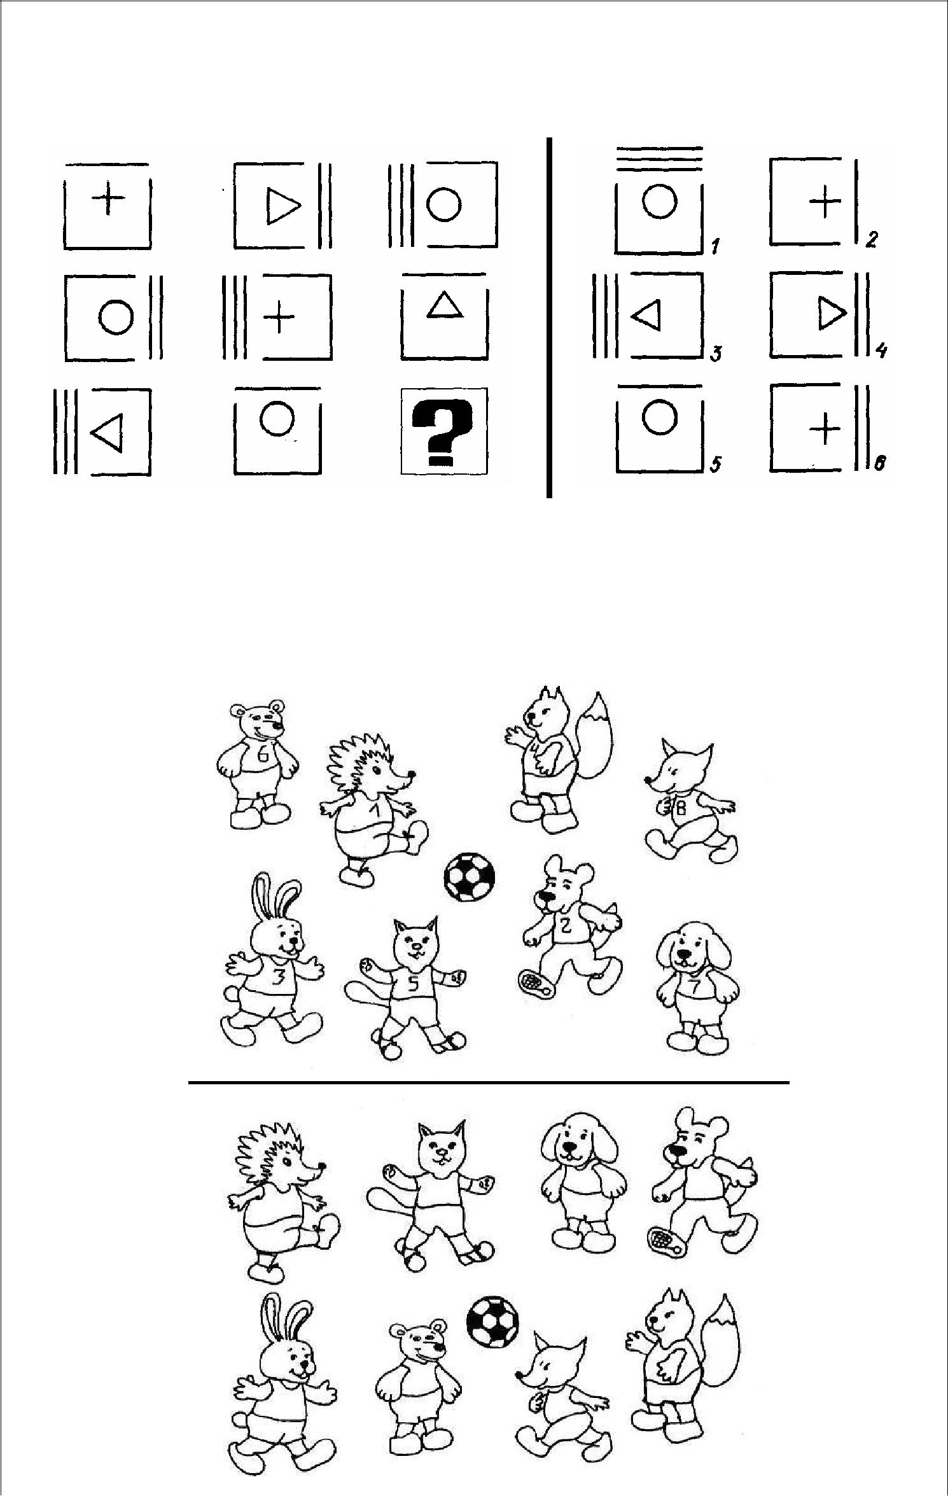
- Упражнение «Логический квадрат». Догадайся, какая фигура должна быть вместо знака вопроса. Найди ее из предложенных вариантов справа.
…………………………………………………………………………………………………………

…………………………………………………………………………………………………………

- Упражнение «Футбол». Запомни номер на футболке у каждого игрока, а затем вспомни и напиши, какой у каждого игрока был номер.
…………………………………………………………………………………………………………

…………………………………………………………………………………………………………

- Упражнение «Азбука эмоций». Соедини портреты Медвежонка, начиная с самого грустного.

…………………………………………………………………………………………………………
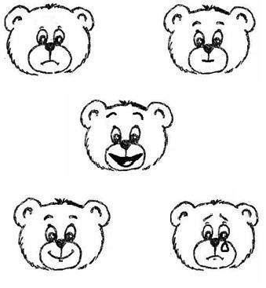

…………………………………………………………………………………………………………

- Упражнение «Внимание! Внимание!». Все буквы обведи в квадрат, а
цифры – в кружок.
…………………………………………………………………………………………………………

А 1
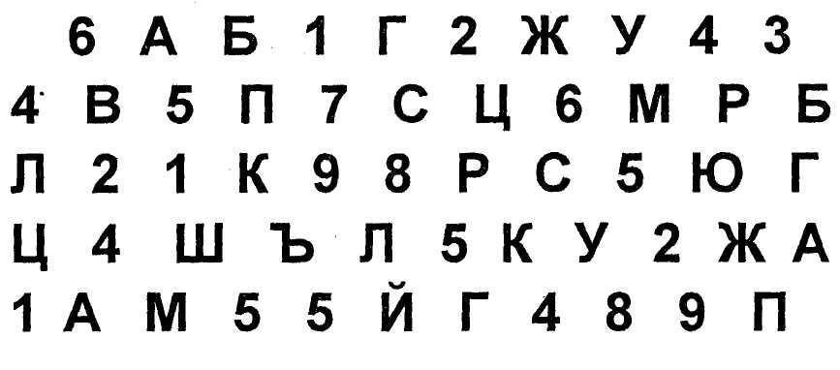

ЗАНЯТИЕ 25.

…………………………………………………………………………………………………………
- Упражнение «Парные фигуры». Нарисуй фигуры по точкам.
…………………………………………………………………………………………………………
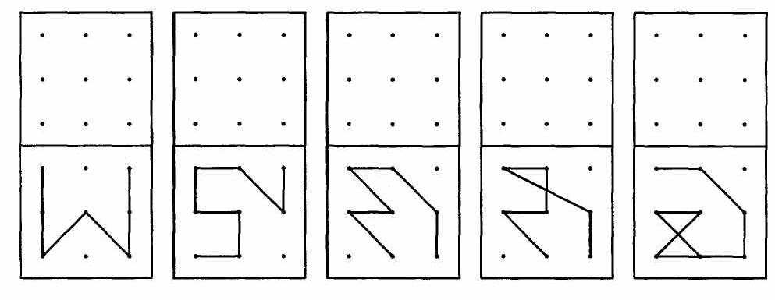

…………………………………………………………………………………………………………

- Упражнение «Найди лишнее». Найди лишнее животное в каждом ряду.
…………………………………………………………………………………………………………
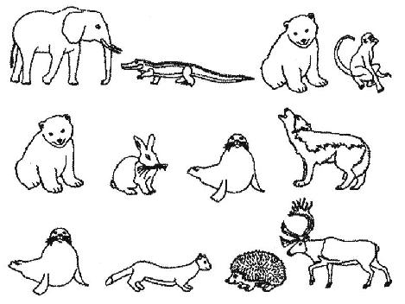

…………………………………………………………………………………………………………

- Упражнение «Аналогии». Выбери подходящий предмет, который должен быть изображен в пустом квадрате. Объясни свой выбор.

…………………………………………………………………………………………………………
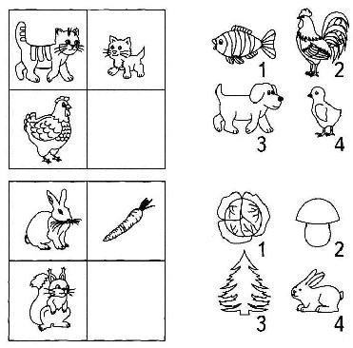

…………………………………………………………………………………………………………

- Упражнение «Лабиринт». Помоги Зайчонку добраться до вкусного обеда.
…………………………………………………………………………………………………………
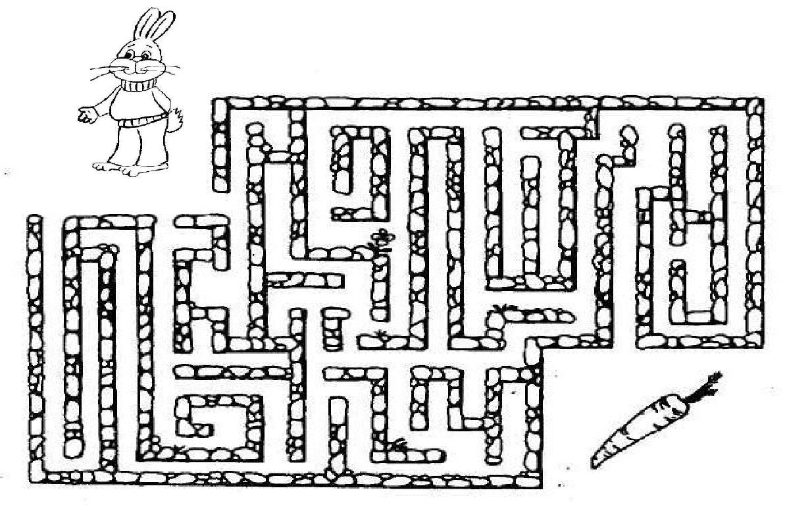

ЗАНЯТИЕ 26.

…………………………………………………………………………………………………………
- Упражнение «Мальчики и девочки». Пофантазируй и нарисуй девочек и мальчиков в виде конфет, различных игрушек, всевозможных предметов.

…………………………………………………………………………………………………………
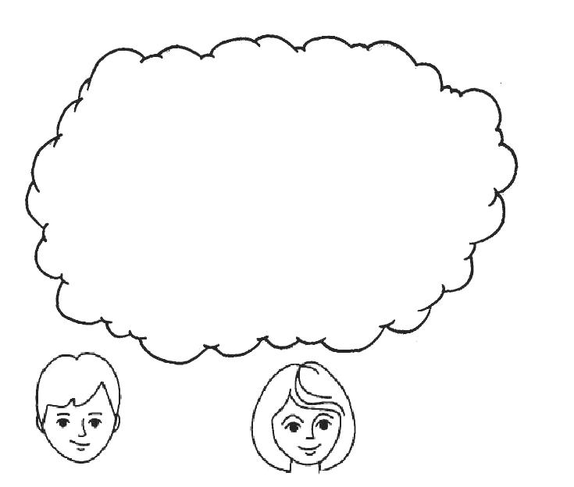

…………………………………………………………………………………………………………

- Упражнение «Дорисуй-ка!». Дорисуй ученикам Лесной школы недостающие детали.

…………………………………………………………………………………………………………
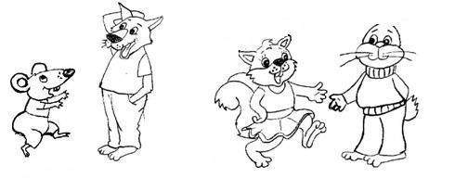

…………………………………………………………………………………………………………

- Упражнение «Домики». Запомни всех животных, и кто в каком домике спрятался. Затем закрой ладошкой левую часть листочка и в правой части соедини каждое животное со своим домиком.
…………………………………………………………………………………………………………
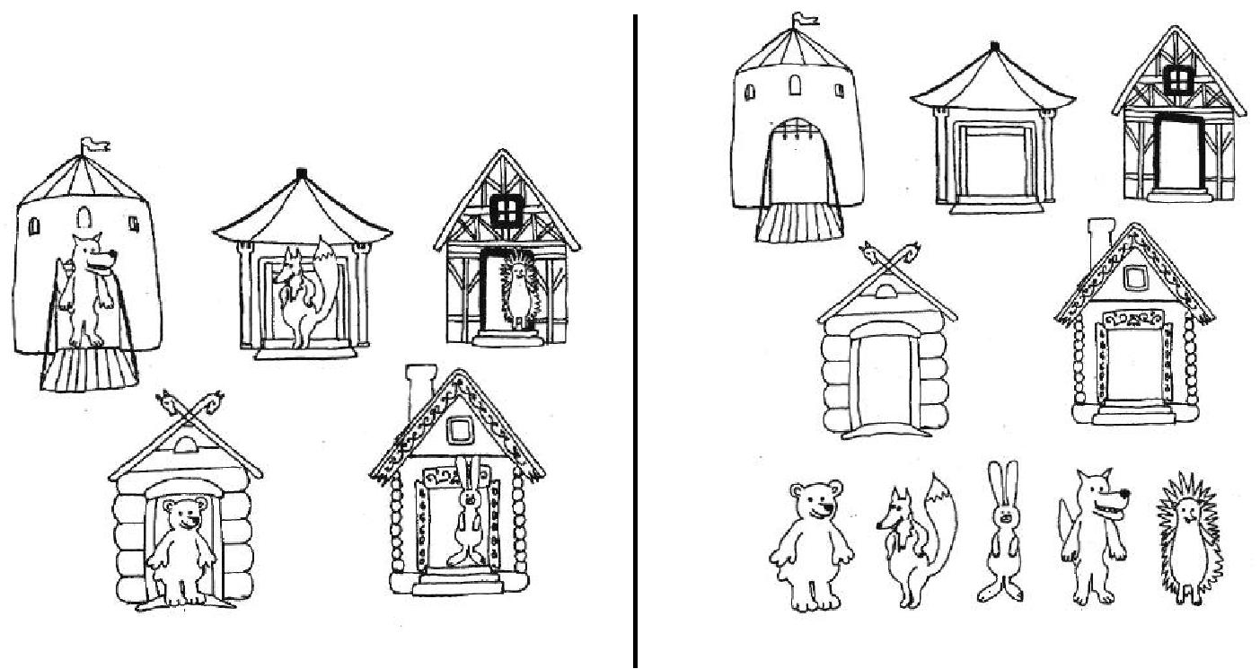

…………………………………………………………………………………………………………
- Упражнение «Графический диктант». Дорисуй узор по клеткам.
…………………………………………………………………………………………………………
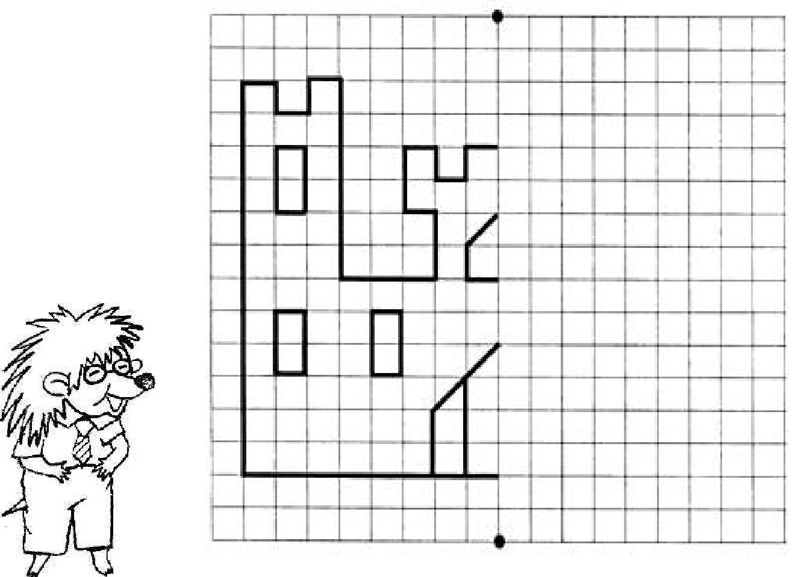

ЗАНЯТИЕ 27.

…………………………………………………………………………………………………………
- Упражнение «Умозаключение». Подбери подходящее слово в каждом ряду.
…………………………………………………………………………………………………………
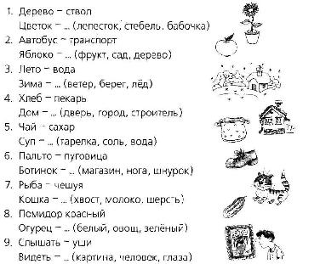

…………………………………………………………………………………………………………

- Упражнение «Двойняшки». Найди точно такой же мячик, зонтик, чашку, цветочек, листочек.
…………………………………………………………………………………………………………
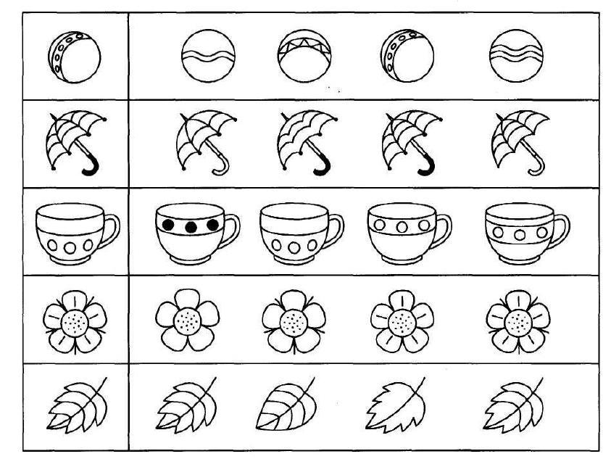

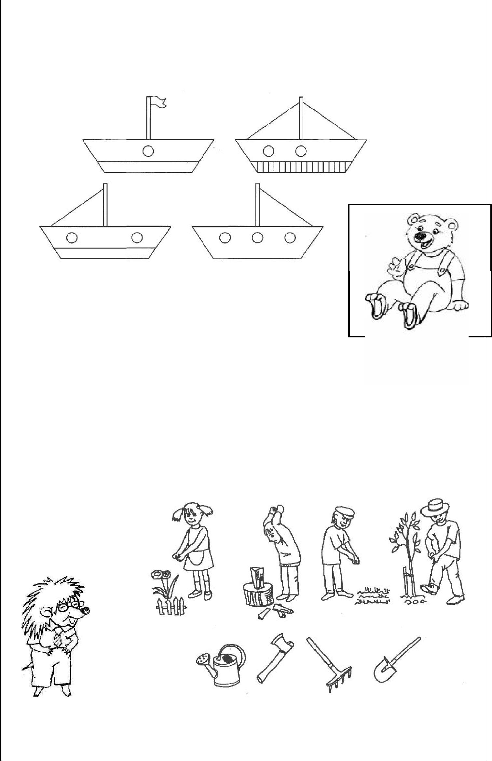
…………………………………………………………………………………………………………

- Упражнение «Кораблики». Сделай все кораблики одинаковыми.
…………………………………………………………………………………………………………

…………………………………………………………………………………………………………

- Упражнение «Рабочие инструменты». Учитель Еж предлагает тебе поиграть с профессиями. Подбери инструмент для каждого вида деятельности.
…………………………………………………………………………………………………………

ЗАНЯТИЕ 28.

…………………………………………………………………………………………………………
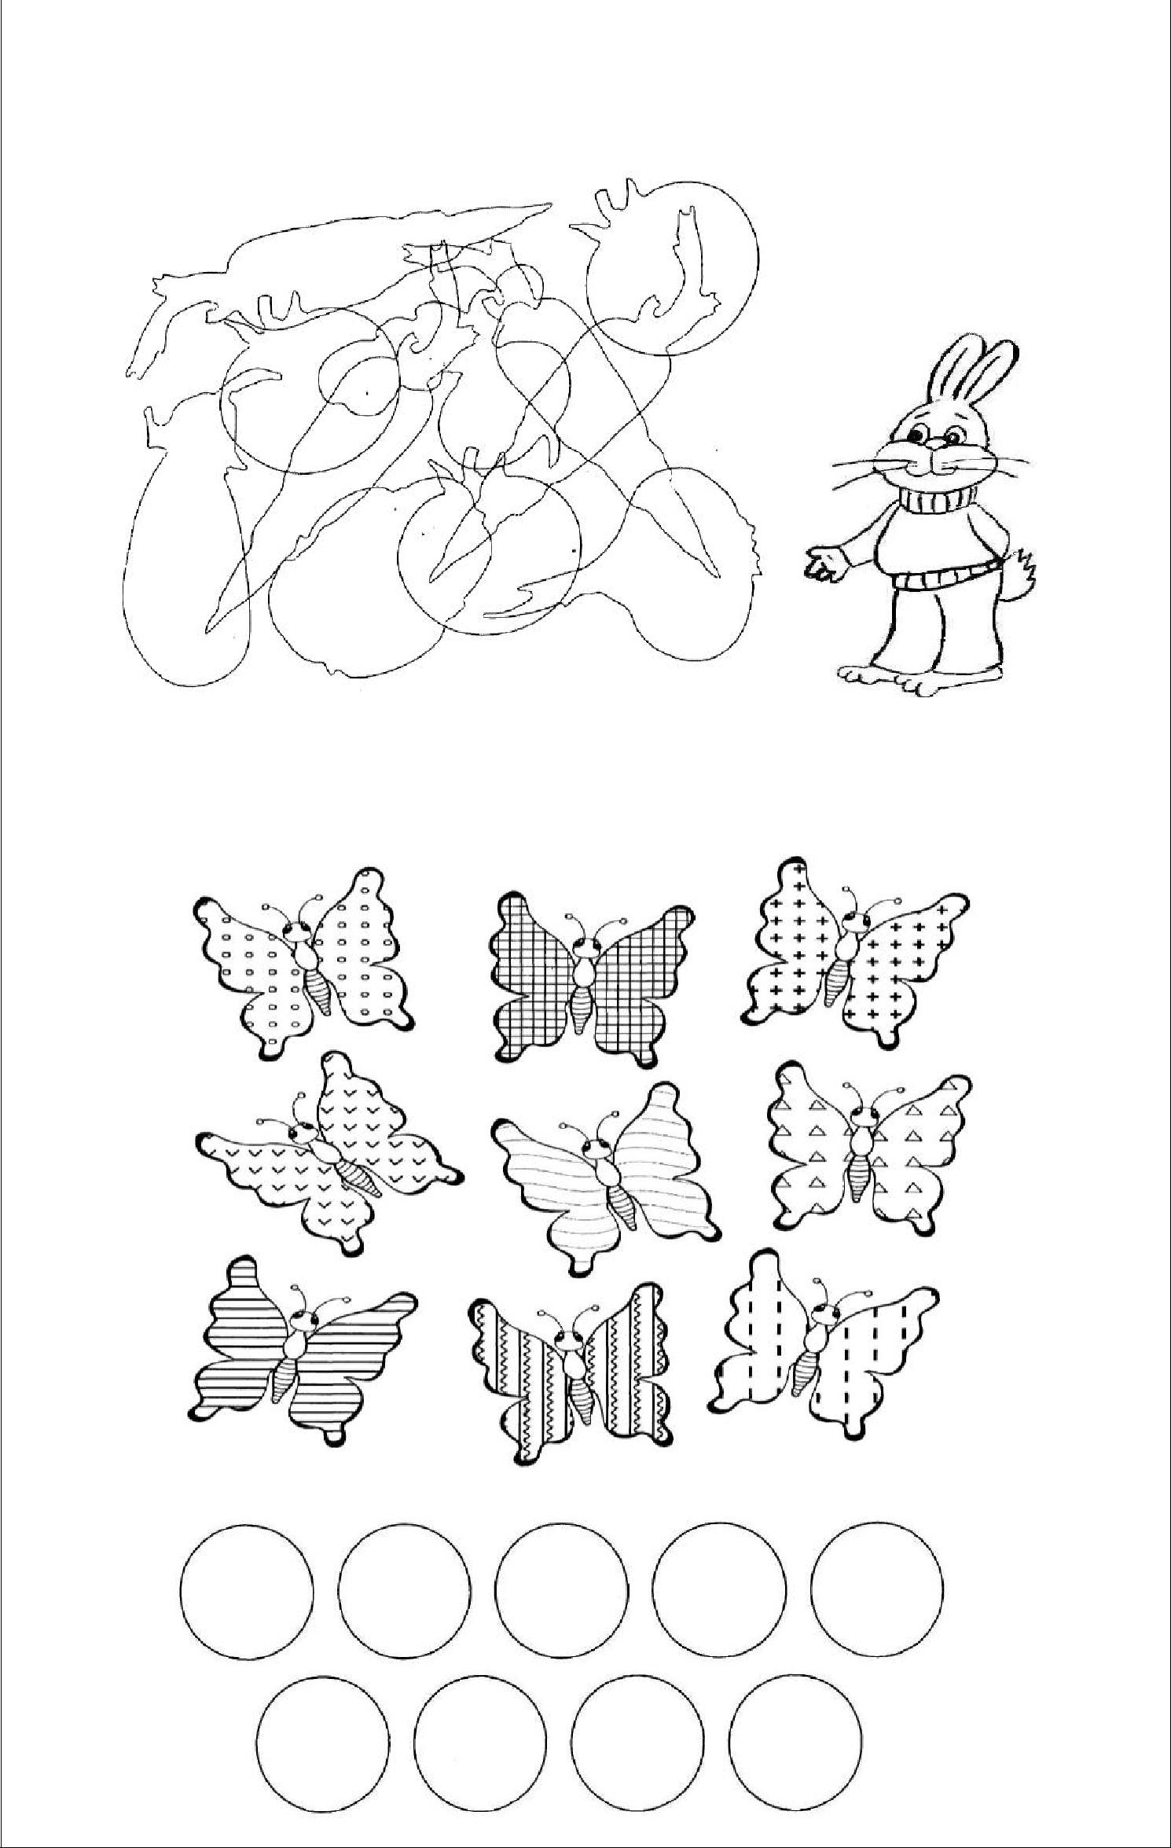
1. Упражнение «Путаница». Найди и обведи на рисунке любимые овощи Зайчонка.

…………………………………………………………………………………………………………

…………………………………………………………………………………………………………

- Упражнение «Запоминай-ка». Запомни узоры на крыльях бабочек и нарисуй их в кружочках ниже.
…………………………………………………………………………………………………………

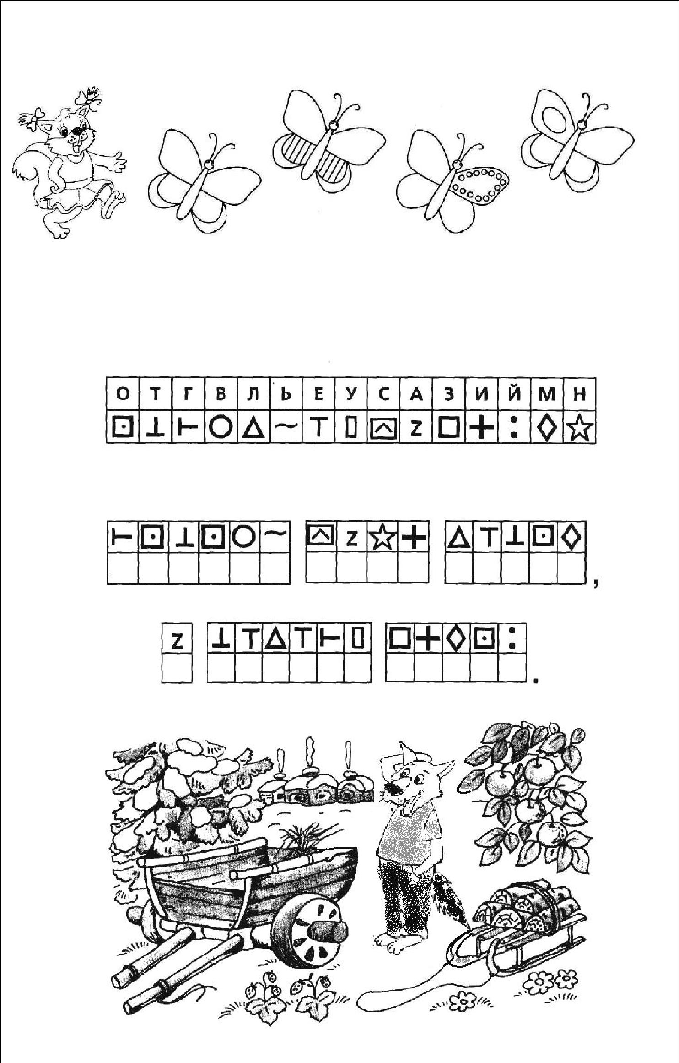
…………………………………………………………………………………………………………

- Упражнение «Бабочки». Сделай всех бабочек одинаковыми.
…………………………………………………………………………………………………………

…………………………………………………………………………………………………………

- Упражнение «Тайное послание». Расшифруй пословицу. Напиши и прочитай.
…………………………………………………………………………………………………………

ЗАНЯТИЕ 29.

…………………………………………………………………………………………………………
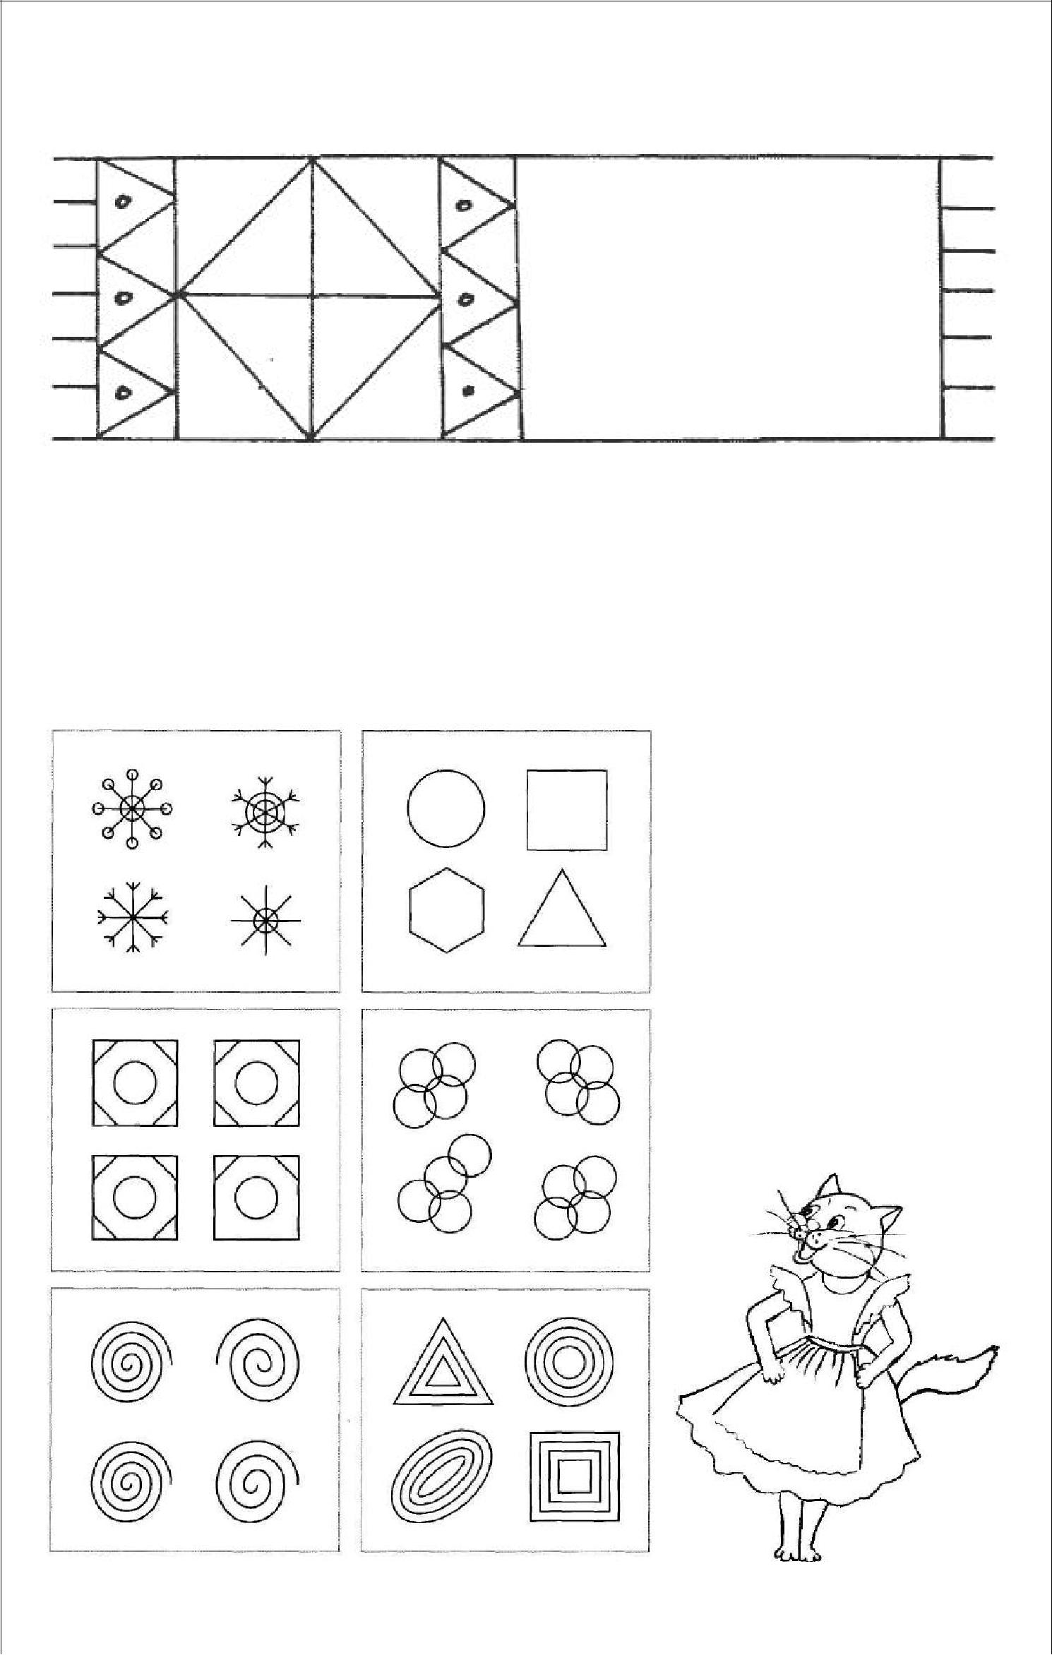
1. Упражнение «Коврик». Нарисуй вторую половину ковра, чтобы его хватило на всех.
…………………………………………………………………………………………………………

…………………………………………………………………………………………………………

- Упражнение «Четвертый лишний». Найди лишнюю фигуру. Объясни свой выбор.
…………………………………………………………………………………………………………

…………………………………………………………………………………………………………

- Упражнение «Аналогии». Чего не хватает на рисунке. Подумай и нарисуй.
…………………………………………………………………………………………………………
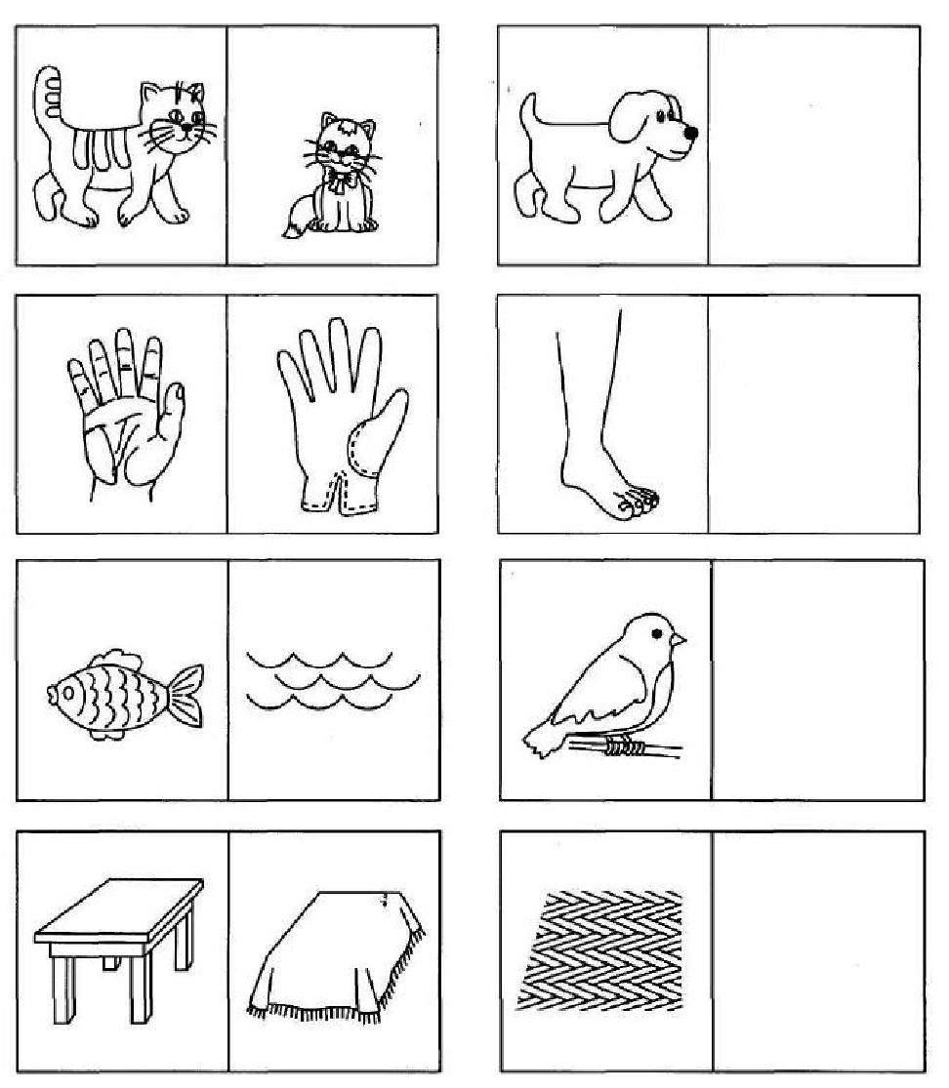

…………………………………………………………………………………………………………

- Упражнение «Азбука эмоций». Подбери каждому животному его маску.
…………………………………………………………………………………………………………
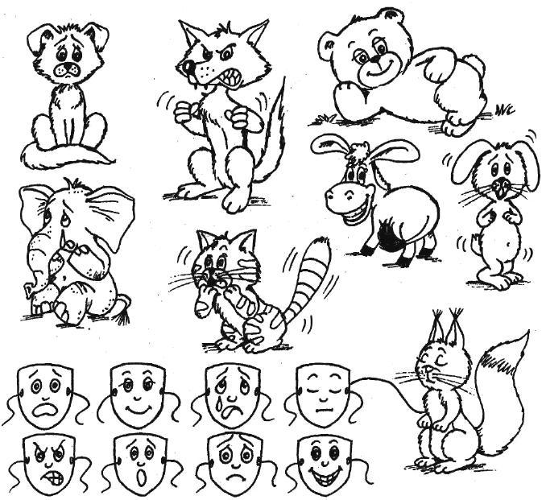

ЗАНЯТИЕ 30.

…………………………………………………………………………………………………………
- Упражнение «Дорисуй-ка». Дорисуй вторую половинку картинки.
…………………………………………………………………………………………………………
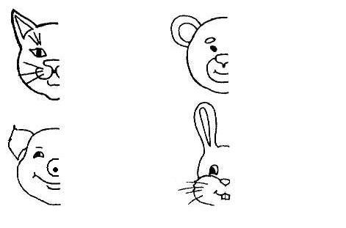

…………………………………………………………………………………………………………

- Упражнение «Лабиринт». Какой дорогой учитель Еж доберется до лесной школы.

…………………………………………………………………………………………………………
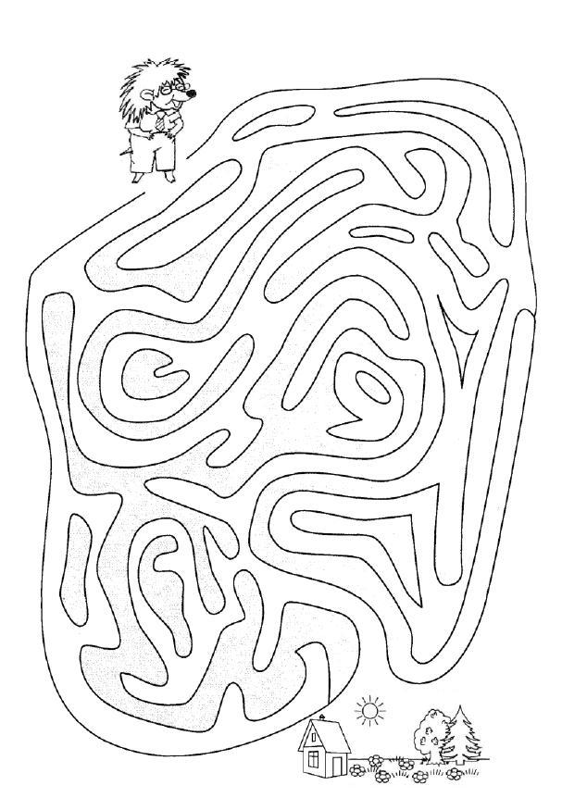

…………………………………………………………………………………………………………

- Упражнение «Кроссворд». Разгадай кроссворд.
…………………………………………………………………………………………………………
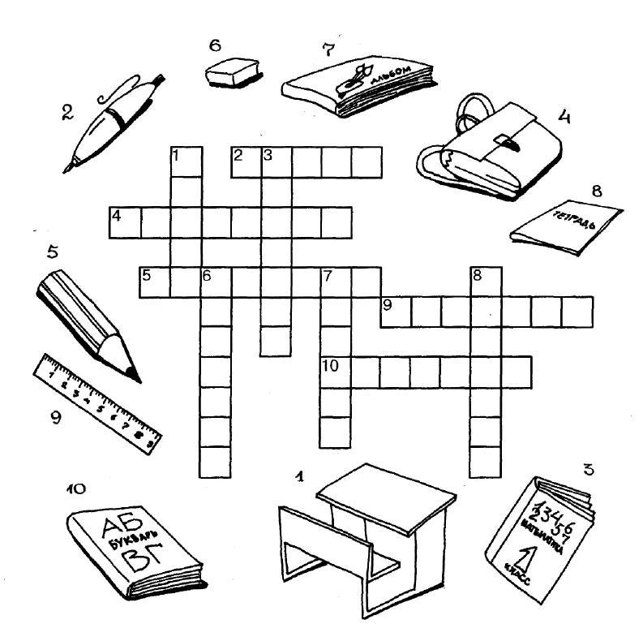

…………………………………………………………………………………………………………

- Упражнение «Фантазеры». Нарисуй то, что ты представляешь, когда думаешь о школе.
…………………………………………………………………………………………………………
